Stap 1. Ga naar de P:/schijf in de Windows verkenner.
Stap 2. Klik dan op Programs.
Stap 3. Kies dan voor E-Mindmaps.
Stap 4. Kies de eerste keer voor E-Mindmaps –Toepassing. De volgende keren kun je klikken op de snelkoppeling.
Het programma gaat bij de eerste keer enkele bestanden op jouw laptop zetten. Als dat klaar is kun je beginnen met een Nieuwe Mindmap, (Sneltoets CNTRL+N)

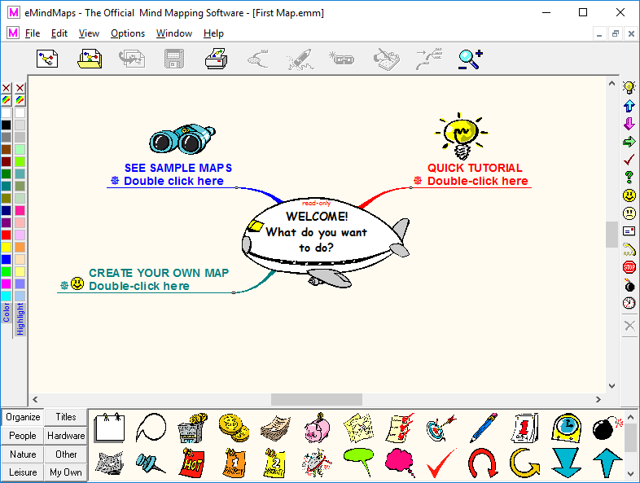
Door CNTRL+N te gebruiken kun je een nieuwe Mindmap maken.
Enkele basis bewerkingen:
Verwijderen van een poot: Op een tekst gaan staan, dan kun je deze verwijderen door de DELete toets te gebruiken.
Iets nieuws er krijgen: Klik op de tekst waar een woord aan gekoppeld moet worden en klik op INSert.

Succes.

